
责任编辑：庞浩明思
电 话：0458-6161808
传 真：86-010-58303388
编辑邮箱：hljbsc2017zsw@qq.com
地址：北京市朝阳区高碑店盛世龙源12号楼（邮编：100022）

2021.2

聚氯乙烯市场周报目录
2021.2 1
专题：宏观统计数据 3
1.1 大商所PVC期货价格 4
1.2 国内重点PVC厂家价格 5
1.3 国内PVC现货市场价格 6
1.4 国际PVC市场价格 7
1.5 本月PVC市场行情回顾 8
三、上游相关产品 11
3.1 原油 11
3.2 乙烯 12
3.3 EDC 13
3.4 VCM 14

专题：宏观统计数据

2021年1月份，全国居民消费价格同比下降0.3%。其中，城市下降0.4%，农村下降0.1%；食品价格上涨1.6%，非食品价格下降0.8%；消费品价格下降0.1%，服务价格下降0.7%。

1月份，全国居民消费价格环比上涨1.0%。其中，城市上涨1.0%，农村上涨1.1%；食品价格上涨4.1%，非食品价格上涨0.3%；消费品价格上涨1.5%，服务价格上涨0.2%。
从环比看，受节日临近、局部地区疫情和低温天气等因素影响，CPI上涨1.0%，涨幅比上月扩大0.3个百分点。其中，食品价格上涨4.1%，涨幅扩大1.3个百分点，影响CPI上涨约0.78个百分点。食品中，受部分地区出现降温及雨雪天气影响，鲜菜生产储运成本增加，价格上涨19.0%，涨幅扩大10.5个百分点；由于产蛋鸡存栏有所下降，加之疫情影响部分地区鸡蛋外销，鸡蛋价格上涨11.1%，涨幅扩大8.2个百分点；受节前消费需求增加、饲料成本上升等因素影响，猪肉、牛肉和羊肉价格分别上涨5.6%、1.2%和2.7%。非食品价格上涨0.3%，涨幅比上月扩大0.2个百分点，影响CPI上涨约0.22个百分点。非食品中，受国际原油价格波动影响，汽油、柴油和液化石油气价格分别上涨4.2%、4.6%和5.0%。
2021年1月份，全国工业生产者出厂价格同比上涨0.3%，环比上涨1.0%；工业生产者购进价格同比上涨0.9%，环比上涨1.4%。

一、2月份聚氯乙烯市场

1.1 大商所PVC期货价格
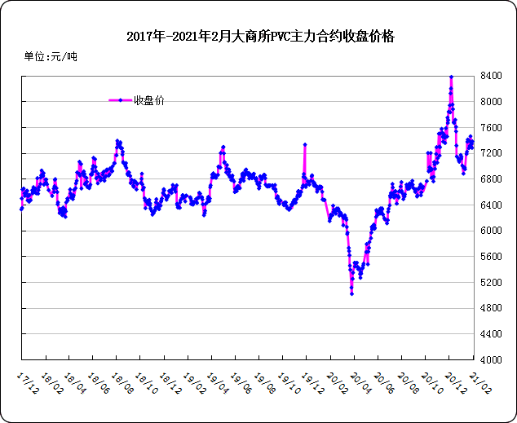
图：大商所PVC主力合约收盘价格

日期 | 月份 | 开盘价 | 最高价 | 最低价 | 收盘价 | 结算价 | 成交量 | 持仓量 | 增仓
21-02-22 | 2009 | 8225 | 8610 | 8185 | 8610 | 8450 | 571881 | 357952 | -658
21-02-23 | 2009 | 8650 | 8905 | 8480 | 8610 | 8680 | 660792 | 322117 | -35835
21-02-24 | 2009 | 8610 | 8720 | 8510 | 8520 | 8610 | 401418 | 327317 | 5200
21-02-25 | 2009 | 8550 | 8820 | 8360 | 8500 | 8555 | 683127 | 311417 | -15900
21-02-26 | 2009 | 8480 | 8590 | 8590 | 8505 | 8485 | 469297 | 307183 | -4234

表：大商所PVC主力合约价格 单位：元/吨

1.2 国内重点PVC厂家价格

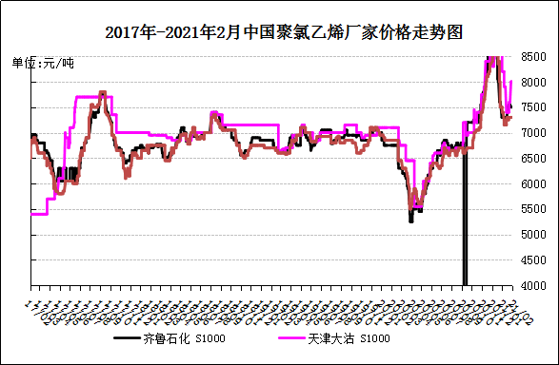
图：重点PVC厂家价格

日期 | 齐鲁石化 | 天津大沽 | 四川金路
日期 | S1000 | S1000 | SG3-5
21-02-22 | 8900 | 9300 | 8150
21-02-23 | 8900 | 9600 | 8600
21-02-24 | 9350 | 9600 | 8850
21-02-25 | 9350 | 9600 | 8900
21-02-26 | 9350 | 9600 | 8900

表：重点PVC厂家价格 单位：元/吨

1.3 国内PVC现货市场价格

2021年国内PVC市场价格走势图
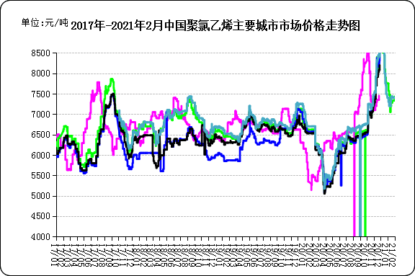

图：国内电石法PVC市场价格

日期 | 上海 | 杭州 | 临沂 | 河北 | 广州
21-02-22 | 8600 | 8650 | 8650 | 7690 | 8320
21-02-23 | 8900 | 8950 | 8850 | 7690 | 8700
21-02-24 | 8800 | 8800 | 8850 | 7690 | 8950
21-02-25 | 8750 | 8750 | 8850 | 7690 | 8900
21-02-26 | 8650 | 8650 | 8850 | 7690 | 8800

表：国内电石法PVC市场价格 单位：元/吨

1.4 国际PVC市场价格
2021年国际PVC价格走势图
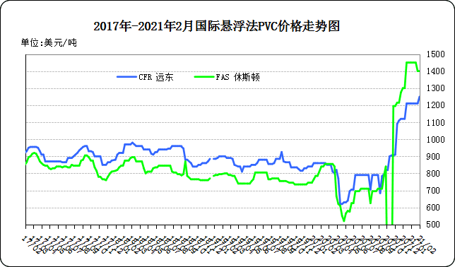

图：国际悬浮法PVC价格

地区 | CFR 远东 | FAS 休斯顿
21-2-4 | 1210 | 1400
21-2-11 | 1250 | 1400
21-2-19 | 1250 | 1400
21-2-25 | 1250 | 1400

表：国际悬浮法PVC市场价格 单位：美元/吨

1.5 本月PVC市场行情回顾

市场综述
2021年2月中国聚氯乙烯市场呈直线上涨走势，年前因公共卫生事件影响需求端提前一周进入休假模式，贸易商陆续离市，致使国内PVC市场进入有价无市的局面，各区域市场价格盘整为主;年后PVC期货2105开盘首日突破8000大关，带动PVC国内市场迎来开门红，整体市场价格上涨1200-1850元/吨，PVC上游企业报价暴涨1000-1600元/吨左右，PVC生产装置开工近9成，但因需求尚未完全恢复且对目前高价有抵触情绪，部分终端制品企业谨慎刚需补货，整体成交不温不火。
具体表现为：1、供应方面：据统计，本月国内电石法PVC开工率89.56%，供应平稳，电石法PVC生产装置无检修计划，加之受寒潮影响国外氯碱装置被迫停产，提振国内出口市场，1-3月出口量达到32万吨左右。2、需求方面：节前因公共卫生事件影响，加之寒冬天气，7成以上塑料制品企业提前停产，仅少部分企业维持低开工生产，且无明显备货意愿，节后需求端较比去年提前一周复工复产，但因目前PVC价格过高，部分已开工下游被动刚需补货，且开工负荷仍处低位，甚至有小部分企业有延后开工计划，预计正月15以后需求全面复苏。3、成本方面：本月原料价格回落，截止2月24日，液氯市场价格平均指数为1177，同比上月末1334，下跌11.77%，电石2月市场均价3585元/吨，同比1月末3596元/吨，下跌0.31%。4、利润方面：本月国内PVC的价格高位拉涨，利润水平随之大幅上移，波动明显。5、库存方面：本月因受到春节假期货源积压过多影响，天津港口2月19日-26日停发PVC，但短时间的停装对物流运输方面影响不大，PVC厂家库存水平较上月基本相差不大。
市场价格
截止2月24日，电石法5型料厂家价格参考：内蒙古、宁夏、青海地区5型电石料出厂承兑成交多在8600-8700元/吨;山东地区5型电石料出厂承兑报价在8800-8900元/吨;陕西地区5型电石料出厂现汇成交8500-8600元/吨;山西地区5型电石料出厂现汇成交报价8500-8600元/吨附近;河南地区5型电石料出厂承兑成交多在8700-8800元/吨;四川地区5型电石料出厂承兑8500-8600元/吨附近。
截止2月24日，电石法5型料市场价格参考：汕头地区电石法5型粉料主流自提8880-8900元/吨;广州地区电石法5型粉料主流自提8850-8900元/吨;上海地区电石法5型粉料主流自提价8750-8800元/吨;杭州电石料5型主流自提价格在8700-8750元/吨;常州地区电石料5型主流自提在8700-8750元/吨;郑州地区电石法5型粉料主流送8600-8650元/吨;河北地区电石法5型粉料主流送到8750-8850元/吨。
截止2月24日，乙烯法PVC市场主流报价参考华南主流9500-9600元/吨，华东主流9650-9750元/吨，华北主流9200-9400元/吨。
后市预测
生产方面：电石法PVC装置暂无检修安排，目前企业开工接近9成，乙烯法PVC装置开工7-8成，预计后期电石法PVC产量持稳为主，市场供应平衡，乙烯法PVC短期内供应维稳。
原料方面：当前电石货源偏紧供应，下游拿货心态积极;下月电石开工预计维稳或稳中小增，需求面继续有利支撑电石市场，预计3月电石市场仍有涨势，市场成交气氛活跃。
综合预测：2月PVC市场价格增长迅速，但因需求暂未完全复苏，现货市场成交不温不火，贸易商惜售挺价报盘，上游企业价格持续上调，开工负荷高位运行，暂无销售压力，预计3月份PVC市场或将稳中下行，预计降价幅度在100-200元/吨，3月份出口量持续增加。

二、2018年6月份聚氯乙烯进出口量
单位：吨
2.1 聚氯乙烯进出口量
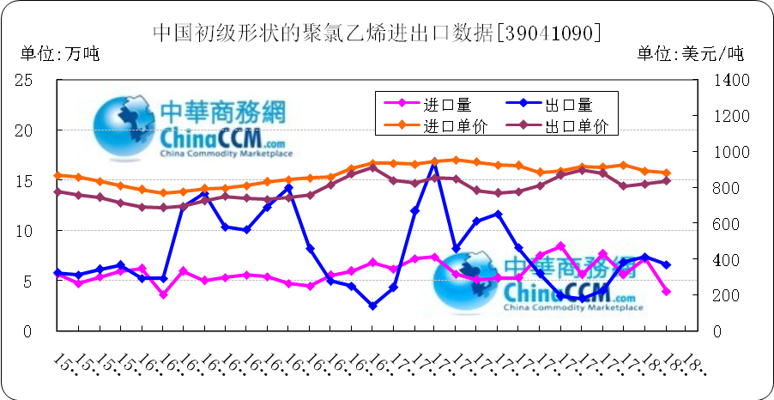

图：中国聚氯乙烯粉末月度进出口量
备注：初级形状的聚氯乙烯,未掺其他物质 代号39041090

2018年3月中国粉状聚氯乙烯进口6.4万吨，同比减13.6%,环比增60%,出口7.4万吨，同比减56.1%,环比增11.6%。2018年1-3月累计进口总量159.5万吨，同比增86.3%，累计出口总量9251.2万吨，同比增0.9%。

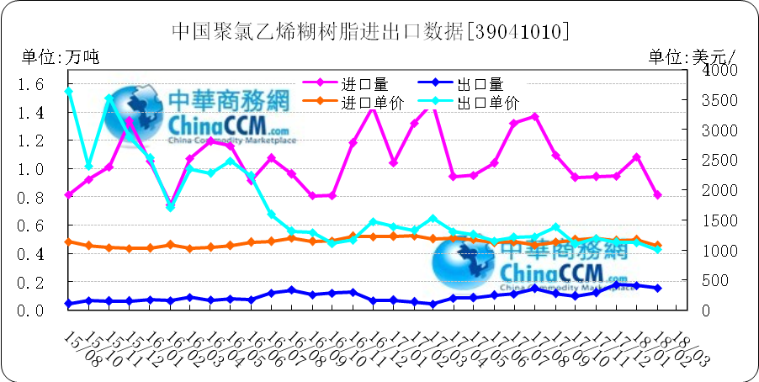
图：中国聚氯乙烯糊树脂月度进出口量
备注：聚氯乙烯糊树脂 产品代码39041010

2018年3月中国聚氯乙烯糊树脂进口0.9万吨，同比减35.9%,环比增15.6%,出口0.2万吨，同比增415.6%,环比增49.3%。2018年1-3月累计进口总量28.7万吨，同比增76.3%，累计出口总量3万吨，同比增123.9%。

三、上游相关产品

3.1 原油
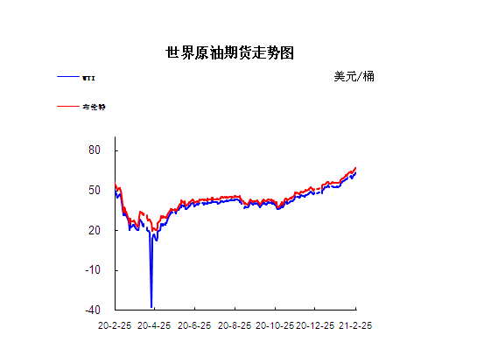

图：国际原油期货价格

说明：1.NYMEX：美国纽约商品交易所西德州轻原油期货价格
2.ICE：英国伦敦洲际交易所布伦特原油期货价格

时间 | NYMEX | ICE
2021-2-19 | 59.24 | 62.91
2021-2-22 | 61.49 | 65.24
2021-2-23 | 61.67 | 65.37
2021-2-24 | 63.22 | 67.04
2021-2-25 | 63.53 | 66.88

表：国际原油期货价格 单位：美元/桶

3.2 乙烯

=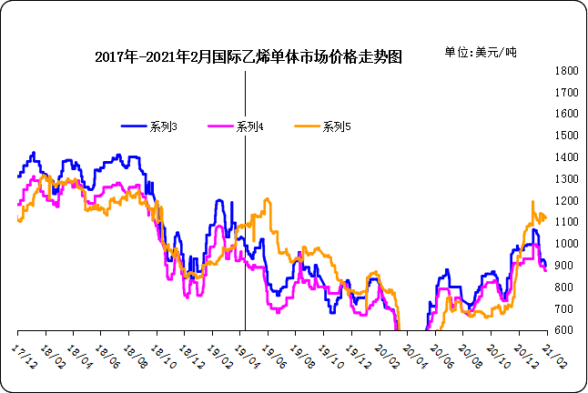
图：国际乙烯单体价格

日期 | CFR东北亚 | CFR东南亚 | CIF西北欧
21-02-19 | 855 | 830 | 1164
21-02-22 | 890 | 865 | 1167
21-02-23 | 980 | 955 | 1177
21-02-24 | 1000 | 975 | 1179
21-02-25 | 1000 | 975 | 1194
表： 国际乙烯单体价格 单位：美元/吨

3.3 EDC
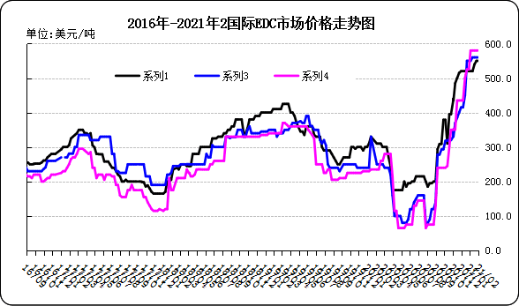
图：国际EDC价格

日期 | CFR远东 | FOB西北欧 | FOB美国海湾
21/1/29 | 550 | 560 | 580
21/2/5 | 550 | 610 | 600
21/2/11 | 570 | 590 | 600
21/2/20 | 570 | 590 | 600
21/2/26 | 570 | 590 | 600

表：国际EDC价格 单位：美元/吨

3.4 VCM
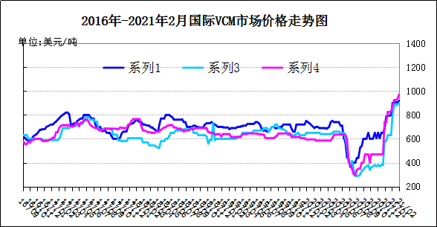
图：国际VCM价格

日期 | CFR远东 | FOB西北欧 | FOB美国海湾
21/1/29 | 1055 | 980 | 1225
21/2/5 | 1055 | 1010 | 1175
21/2/11 | 1055 | 990 | 1175
21/2/20 | 1010 | 990 | 1175
21/2/26 | 1100 | 995 | 1175

表：国际VCM价格 单位：美元/吨

